**学位申请材料线上提交指南**

**一、提交院系的材料：**

1、学位申请书：

（1）无法线下签名的，经导师和院系同意可使用电子签名；

（2）院系请注意审核成绩、答辩委员会情况、答辩决议等信息，与相关导师核实电子签名的真实性。成绩页等院系盖章处在疫情解除后补盖（院系需提前做好审核登记）。

（3）空白表格：博士见附件3博士材料压缩包；硕士见硕士研究生申请学位材料，下载地址<https://grawww.nju.edu.cn/5d/aa/c1077a89514/page.htm>。

2、线上答辩的学生需提交线上答辩全程录屏录像、关键画面截图等材料，院系存档。

3、博士需提交学术成果清单（成果名称、成果类别/期刊名称，作者排序），导师电子签名；硕士由各院系自行安排。

4、院系要求的其他材料。

**5、以上材料的具体提交方式和时间节点由院系根据实际情况安排和通知学生。**

**二、填写教育部系统的学位信息表（7月10日前提交）：**

在教育部学位信息与学位信息采集系统中填写提交（网址：<https://xxnb.chinadegrees.cn/cdgdc/signIn?school=10284> ，也可从研究生院主页左侧信息系统栏目点击“教育部学位信息与学位信息采集系统”进入，账号为学号，初始密码为证件号后6位），具体要求见附件2教育部学位信息采集系统填写指南，不需另外提交纸质版。

**三、提交研究生院学位办的材料**

**博士学术成果和评审材料在7月10日前提交；硕博士学位论文在7月1日~10日期间提交。**

**（一）硕士**

**学位论文：**在学校的网上办事大厅（<http://ehall.nju.edu.cn/new/index.html>，使用统一身份认证登录）中查找“论文归档应用-学生提交版”，点击“发起申请”提交学位论文终稿（PDF格式）。

已在校保密办办理过**涉密**处理（与论文保密不同）的论文直接归档到校保密办，不在此系统提交。

**特别注意：**进入系统后请先注意导师姓名是否正确（如下图1红框所示位置）：

（1）如导师信息正确，直接发起申请提交论文（如有多位导师共同指导，可上传带多位导师电子签名的论文）；提醒导师登陆网上办事大厅，查找“论文归档应用-导师及院系审核版”进行论文审核；

（2）如导师信息不正确，请联系所在学院的研究生秘书；

（3）如导师信息为空，请上传带导师电子签名的论文终稿并提交，由院系研究生秘书进行代理审核。

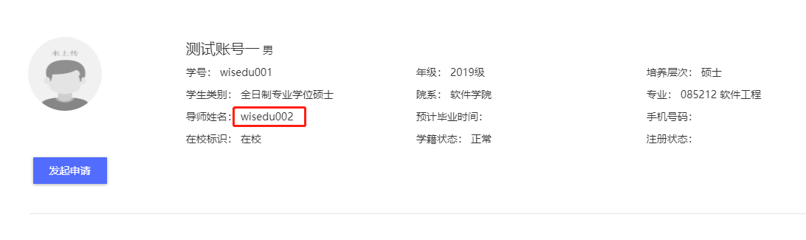

**图1**

**（二）博士**

**1、学位论文：**在学校的网上办事大厅中查找“论文归档应用-学生提交版”提交学位论文终稿。具体操作与上文的硕士要求相同。

**2、学术成果：**在研究生学位管理系统的学术成果栏目填写提交，**网址：**<http://219.219.122.60/>（也可从研究生院主页左侧信息系统栏目点击“研究生学位管理系统”进入，账号为学号，初始密码为证件号后4位；校外访问需要VPN，VPN登录方式见<https://itsc.nju.edu.cn/21601/list.htm>），进入系统后依次点击个人桌面—学术成果—新增（见下图2）：

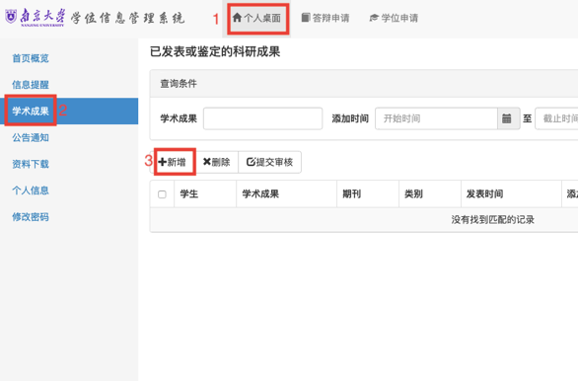

**图2**

**上传学术成果的要求：**

**（1）提交的学术成果应与提交院系的成果清单一致。**

**（2）PDF格式。**

成果为论文的，中文期刊请上传清晰的期刊封面、目录及全文；英文期刊请上传论文全文。

成果为参加专著撰写工作的，请提交专著封面、目录、前言或后记（参编各位作者的工作分工）、版权页。

成果为录用的，请提交杂志社录用函（电子邮件截屏，纸质录用函请拍照）及稿件。

**（3）请注意，在2020年6月22日前已提交的成果需要重新提交。**

**（4）之前已向学位办提交纸质学位申请材料、但未获得学位，需要补充学术成果的，也需要在此处填写。填写时请注意文章或专利名称处格式为：“（补充成果，答辩时间**年**月）文章或专利名称”，示例**：（补充成果，答辩时间2019年5月）关于********的分析研究**。**

**3、博士学位论文评审材料：**在研究生学位管理系统的学术成果模块，以一项成果的形式提交（PDF格式），见下图3的指南和示例。需签字处经导师和院系同意可采用电子签名；与申请书相关的部分应与提交至院系的申请书内容保持一致。**样式见附件3博士材料压缩包**。

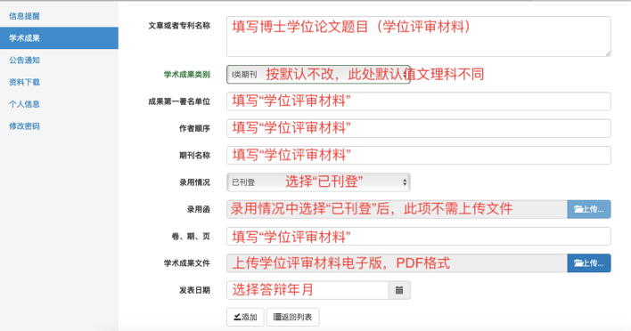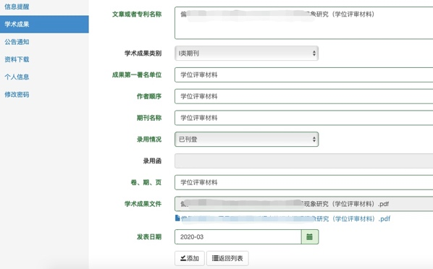

**图3**